实验一 交换机入门实验

实验1_1 交换机基本配置

【实验名称】
交换机基本配置

【实验目的】
掌握交换机命令行各种操作模式的区别，以及模式之间的切换。

【实验步骤】
步骤1 交换机命令行操作模式的进入
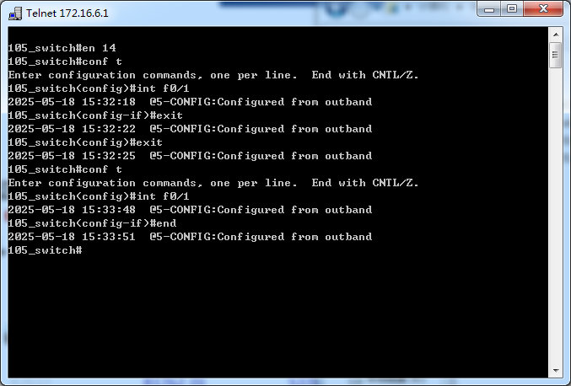

步骤2 交换机命令行基本功能
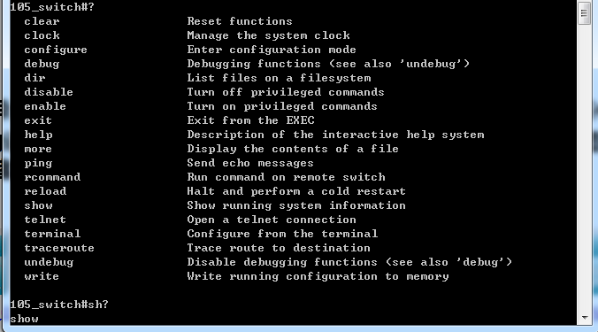
命令的简写与命令的快捷键功能

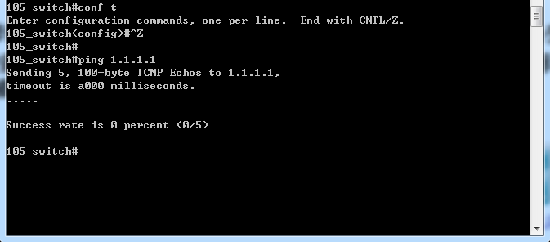

实验1_2 交换机的全局配置

【实验名称】
交换机的全局配置。

【实验目的】
掌握交换机的全局的基本配置。配置交换机支持TELNET

【实验步骤】
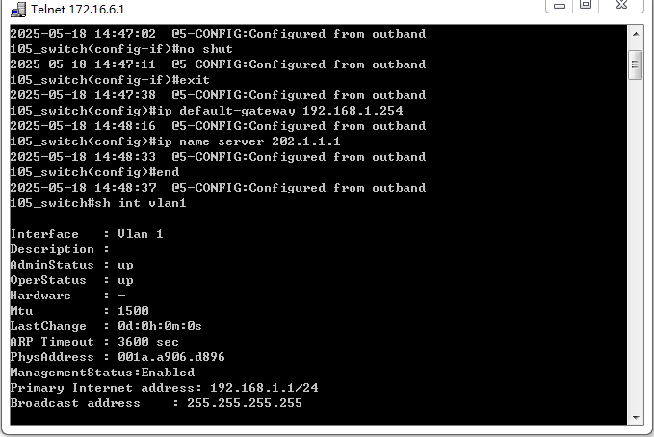

实验1_3 交换机端口的基本配置

【实验名称】
交换机端口的基本配置。

【实验目的】
掌握交换机端口的常用配置参数。
步骤1交换机端口参数配置
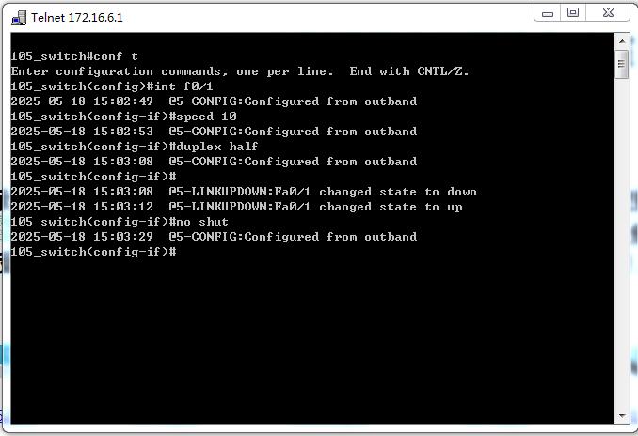

步骤2查看交换机端口配置信息
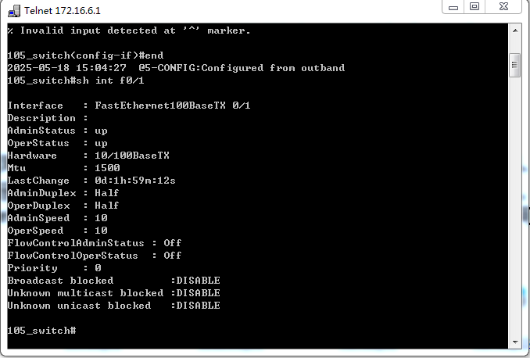

实验1_4 查看交换机的系统和配置信息

【实验名称】
查看交换机的系统和配置信息。

【实验目的】
查看交换机系统和配置信息，掌握当前交换机的工作状态。
【实验步骤】

步骤1查看交换机各项信息

